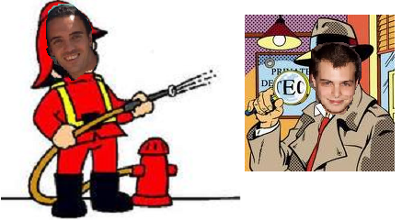

José y José, Bomberpatxi y Sherlokjose, refuerzos de lujo para la zaga.

El primero en su retorno al Batalline´s, no hay que olvidar que fue y es miembro fundador, junto con Mark (aunque parezca increíble), Pacheko (vomitó en 27 ocasiones de 30 partidos), Medu, Bardi, Bambino, Mino, Juanfi, Jorge Di María Solans, Victor, Pablo Cortajarena...Corría el año 2002.

Y el Segundo SerlokJose, ex Burguito y exportero de Hokey convertido en futbolista y que ahora apuesta por ser el Zamora, tal y como dijo en sus últimas declaraciones, "Ni pichichi ni pachochos, yo Zamora"

Bienvenidos al Infierno Batallo!!!

